Trường: Công nghệ thông tin
Khoa: kỹ thuật phần mền
Môn học : nền tảng công nghệ số
Họ tên: Triệu Gia Huy
MSSV:b2604644

Bài thực hành 2: Microsoft Word và Google Docs 15
1. Bài thực hành số 1 - Trộn thư dữ liệu từ Excel 15
15
16
2. Bài thực hành số 2 - Tạo mục lục 17
18
18
19
19
3. Bài thực hành số 3 - Google Docs 21
Bài thực hành 3: Microsoft Excel và Google Sheets 22
22
23
23
24
Bài thực hành 4: Microsoft Powerpoint 25
1 Bài thực hành số 1 25
C:\Users\DELL\Documents\Lab4_ Ex1_Triệu Gia Huy.pptx..pptx 25
26
27
28
2 Bài thực hành số 2 29
C:\Users\DELL\Documents\Lab4_ Ex2_Triệu Gia Huy.pptx 29
29
31
31
32
33
34
35
BÀI THỰC HÀNH 05: TẠO, QUẢN LÝ VÀ CHIA SẺ NỘI DUNG SỐ 36

Bài thực hành 2: Microsoft Word và Google Docs

1. Bài thực hành số 1 - Trộn thư dữ liệu từ Excel

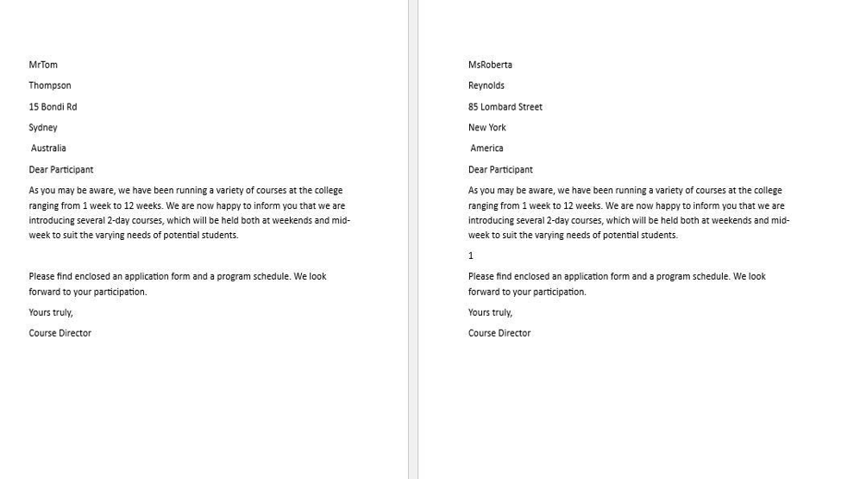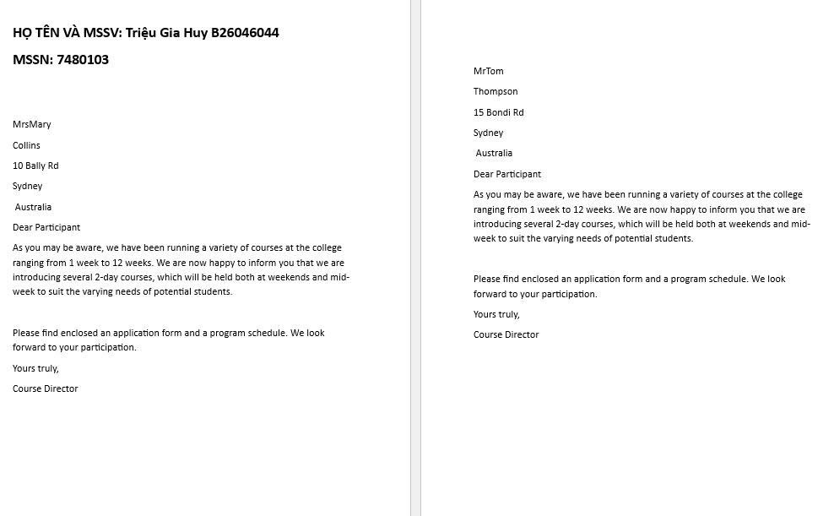

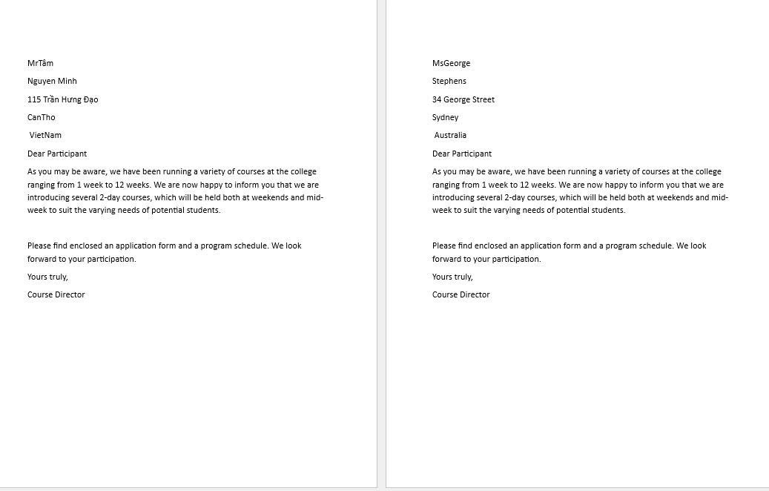
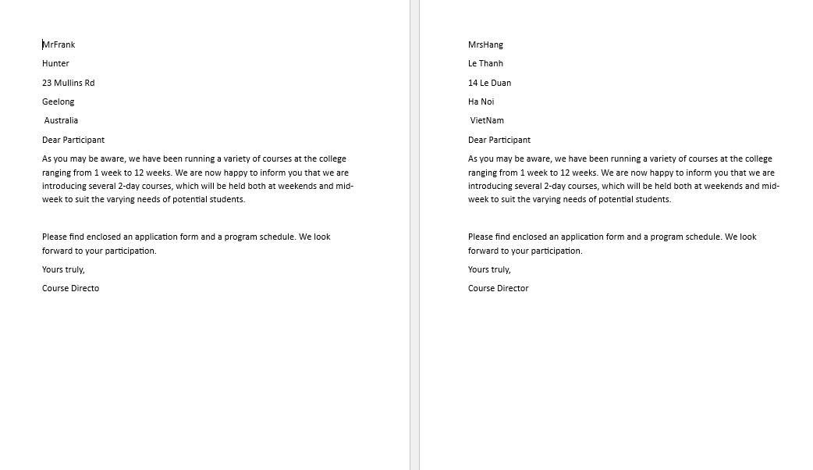

2. Bài thực hành số 2 - Tạo mục lục
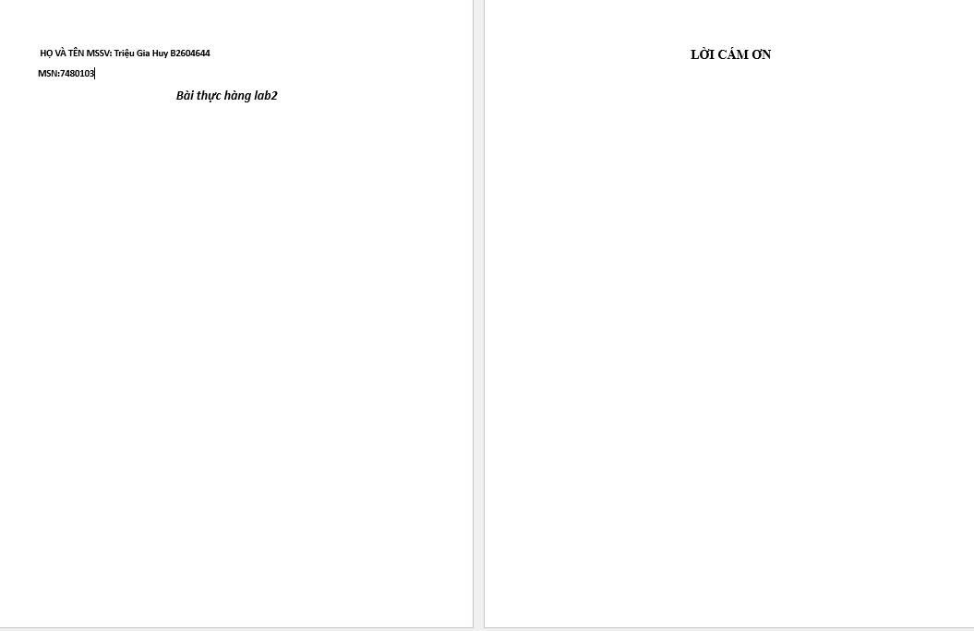
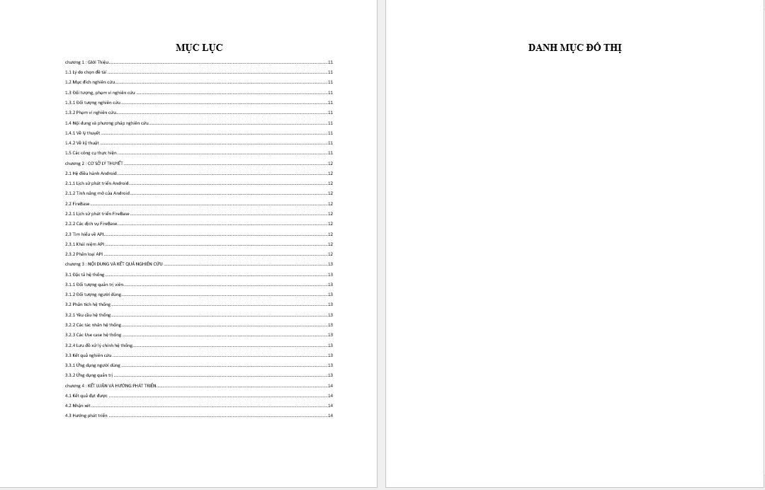

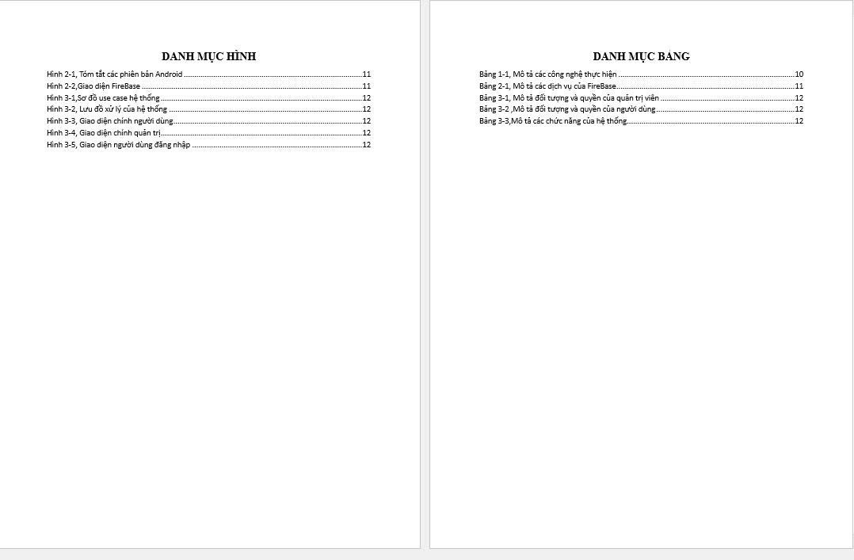

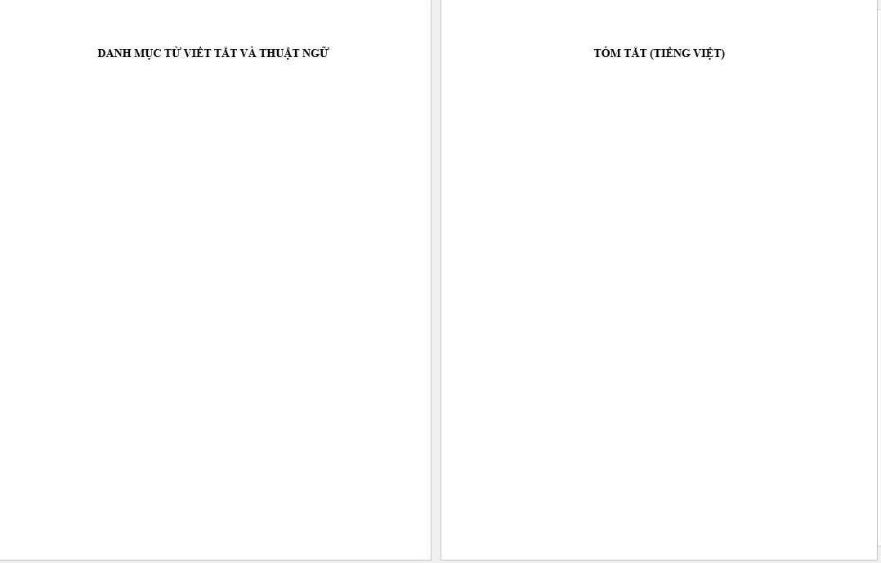

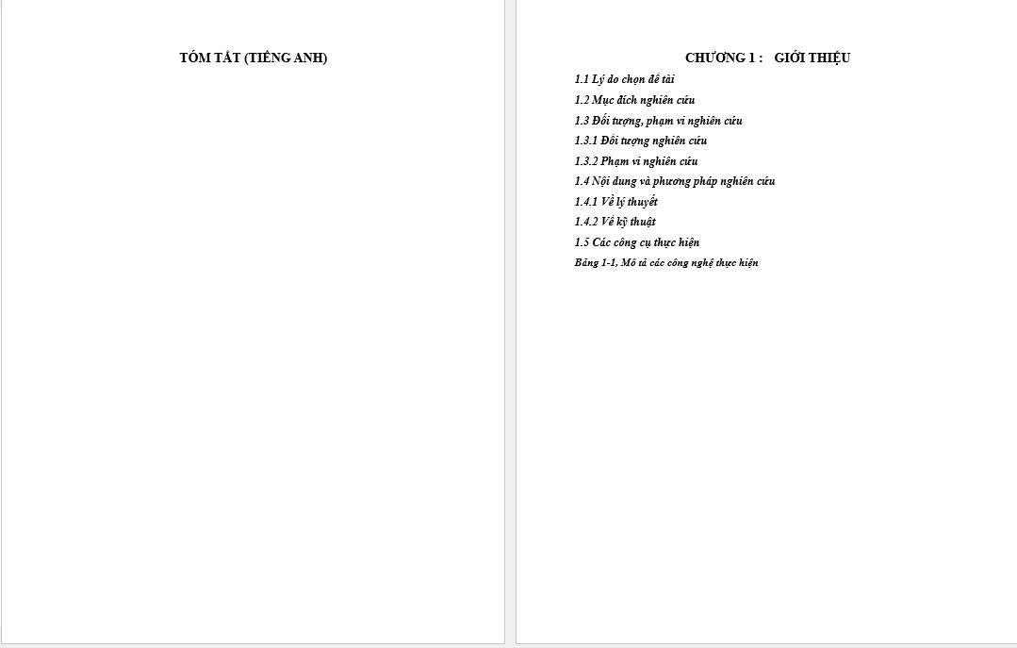

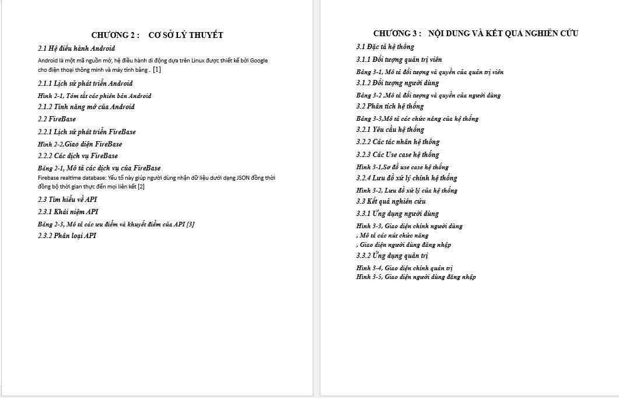
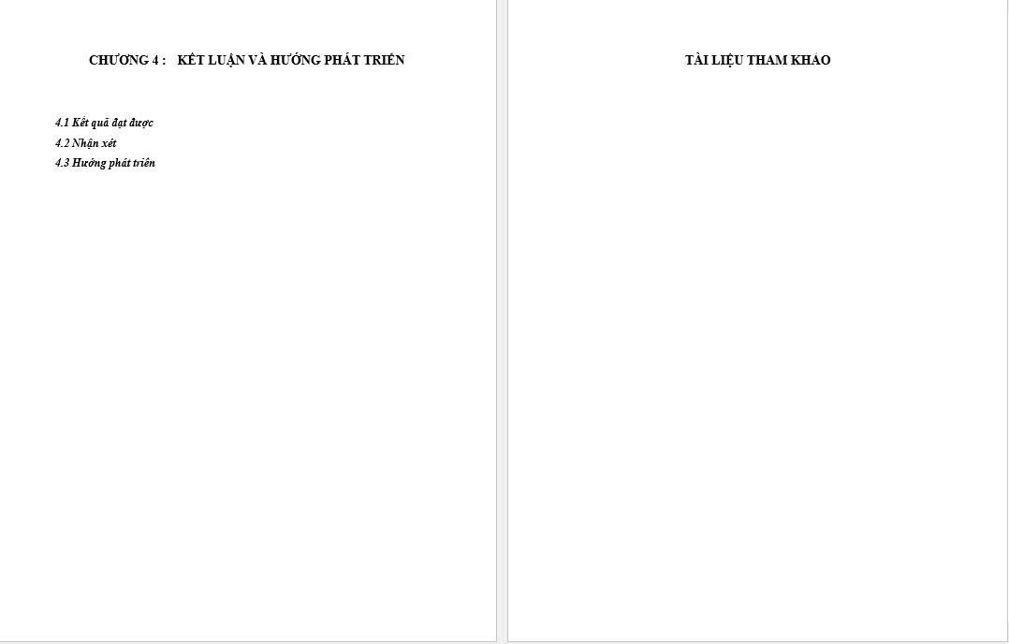
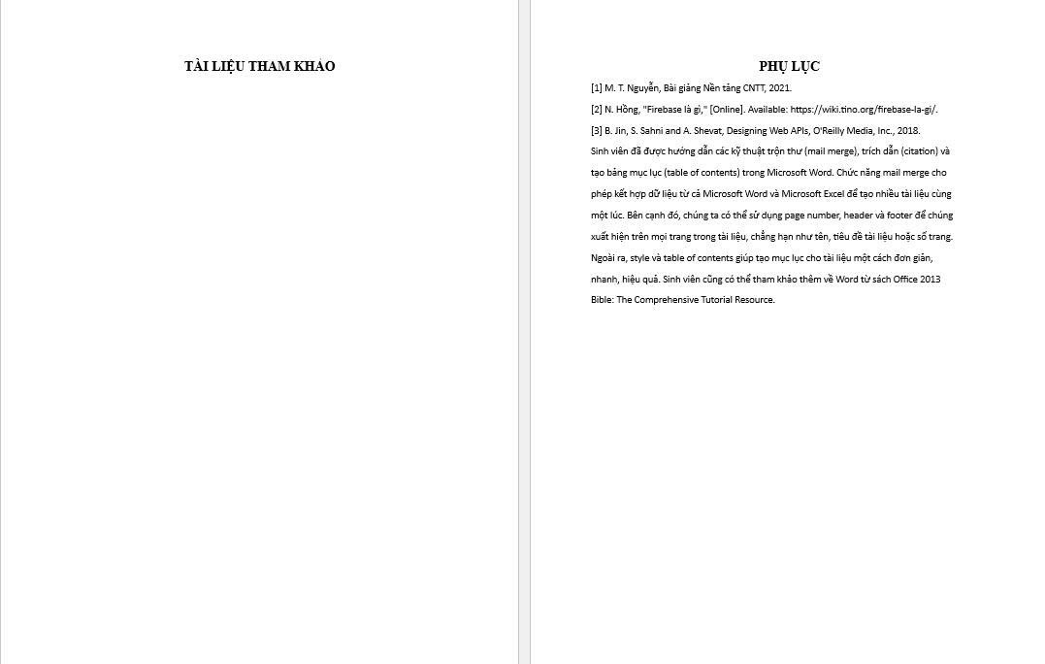

3. Bài thực hành số 3 - Google Docs

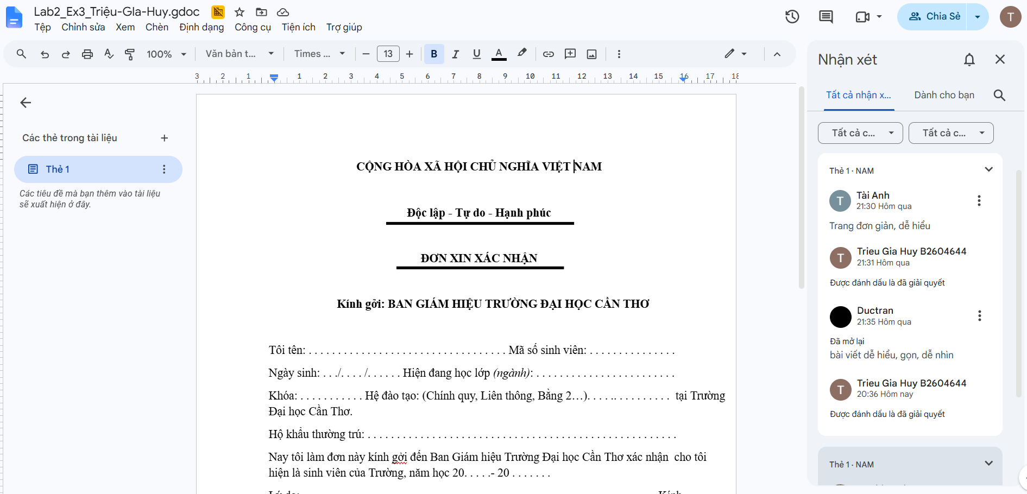
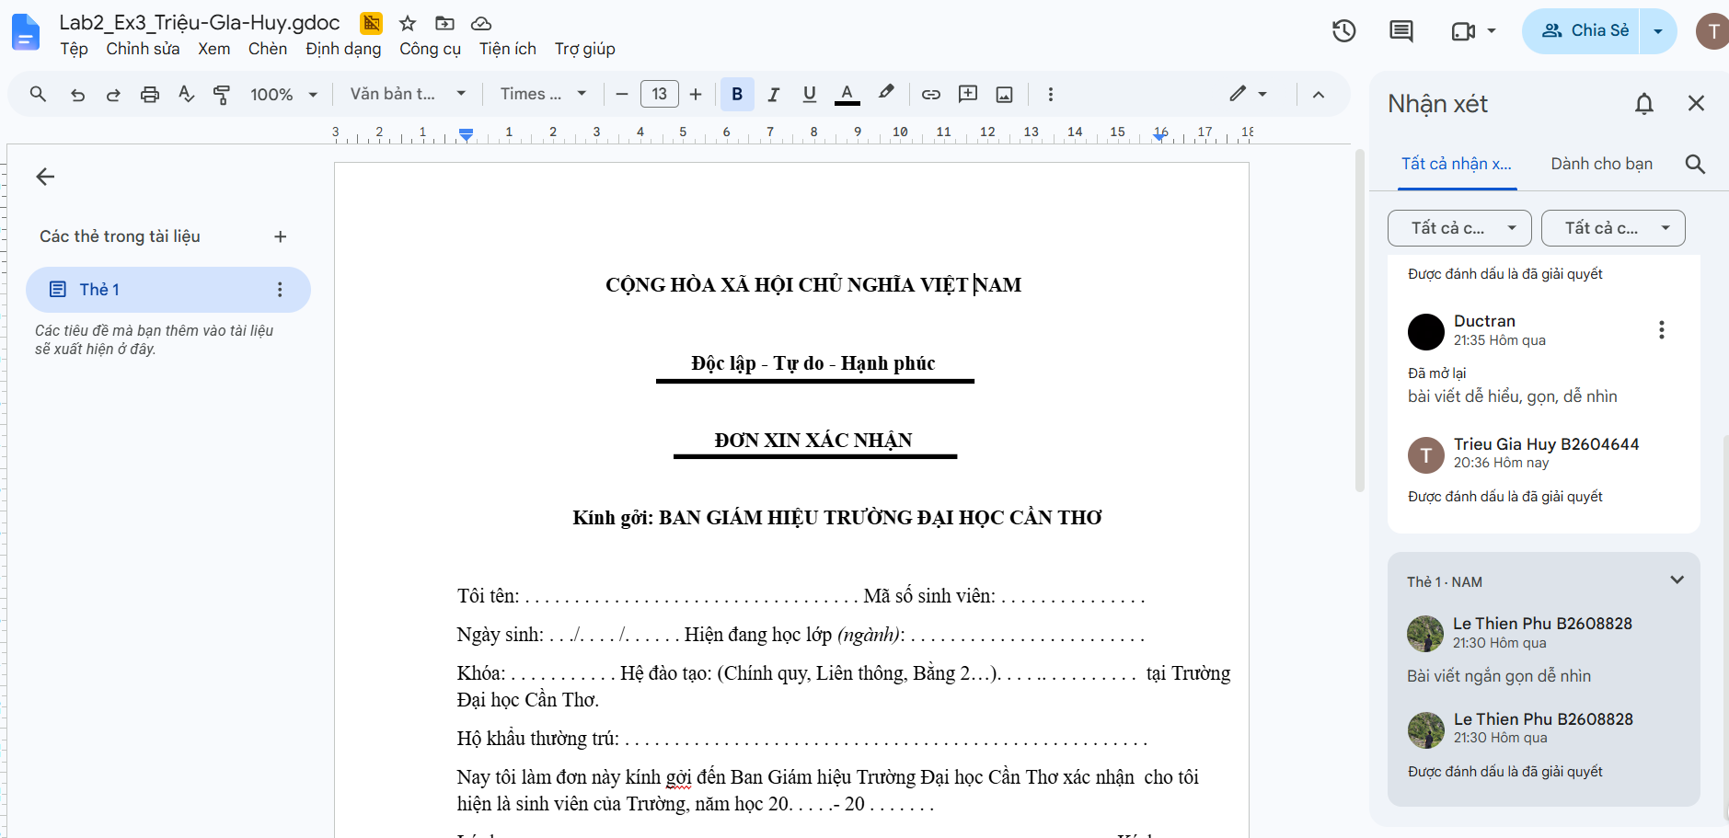

Bài thực hành 3: Microsoft Excel và Google Sheets

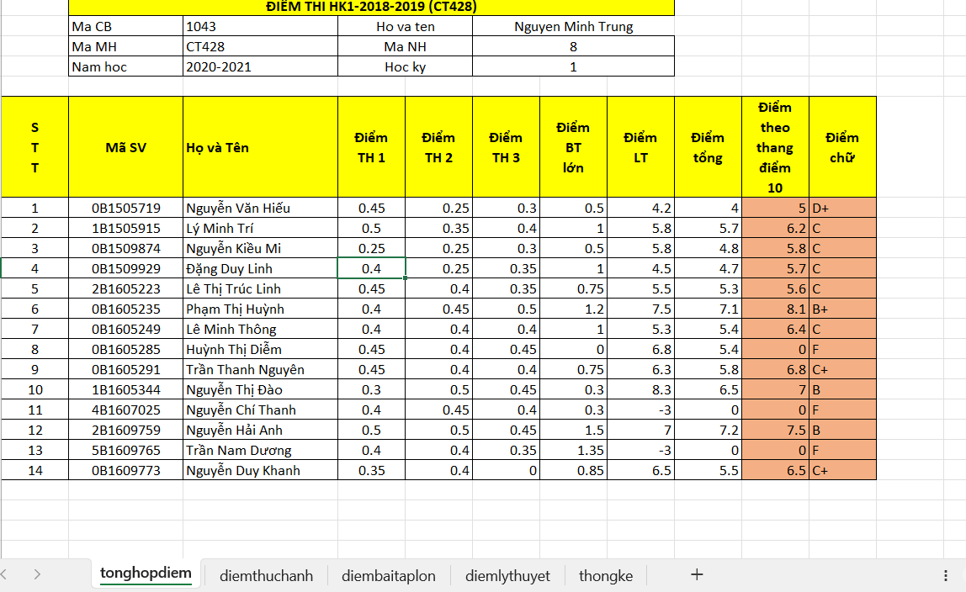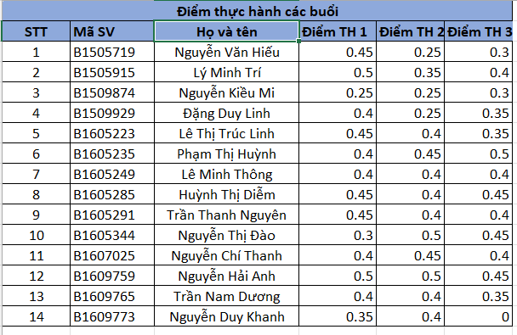

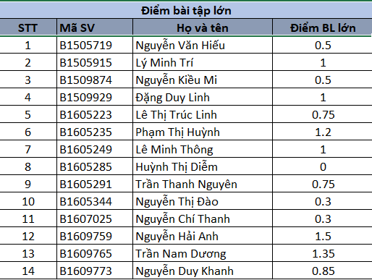

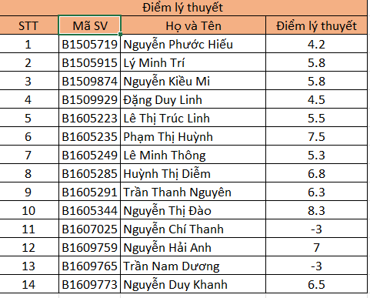

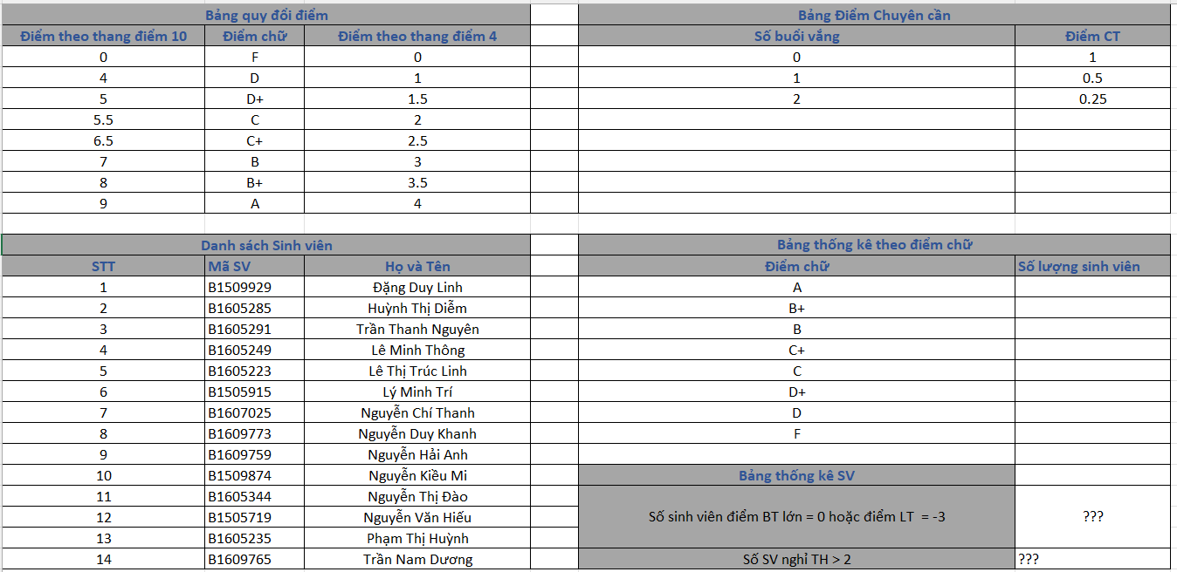

Bài thực hành 4: Microsoft Powerpoint

1 Bài thực hành số 1

C:\Users\DELL\Documents\Lab4_ Ex1_Triệu Gia Huy.pptx..pptx
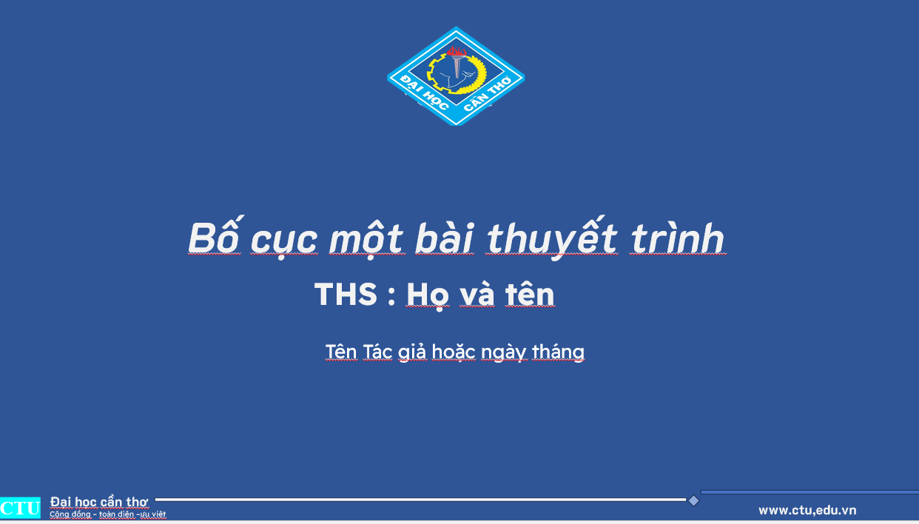
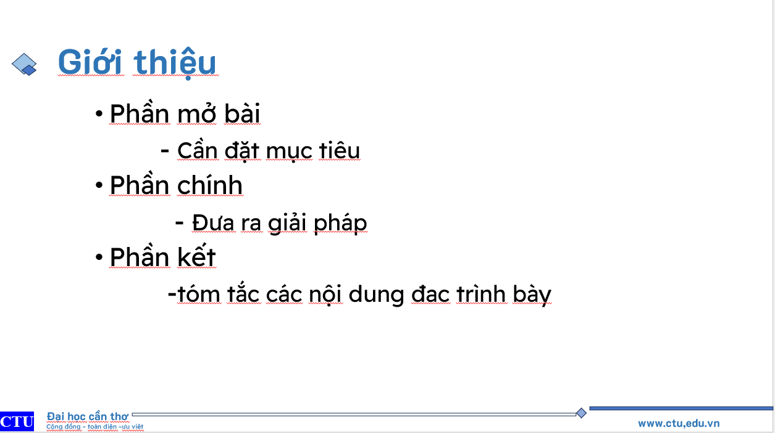

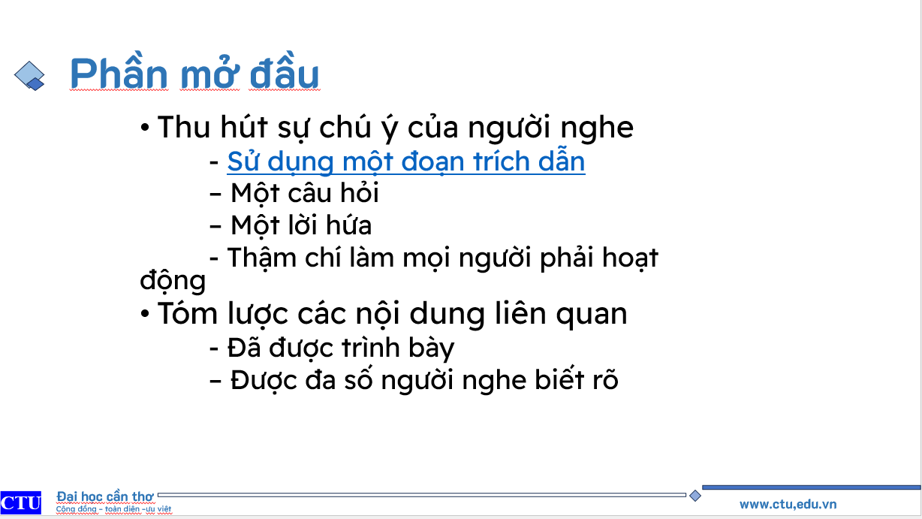
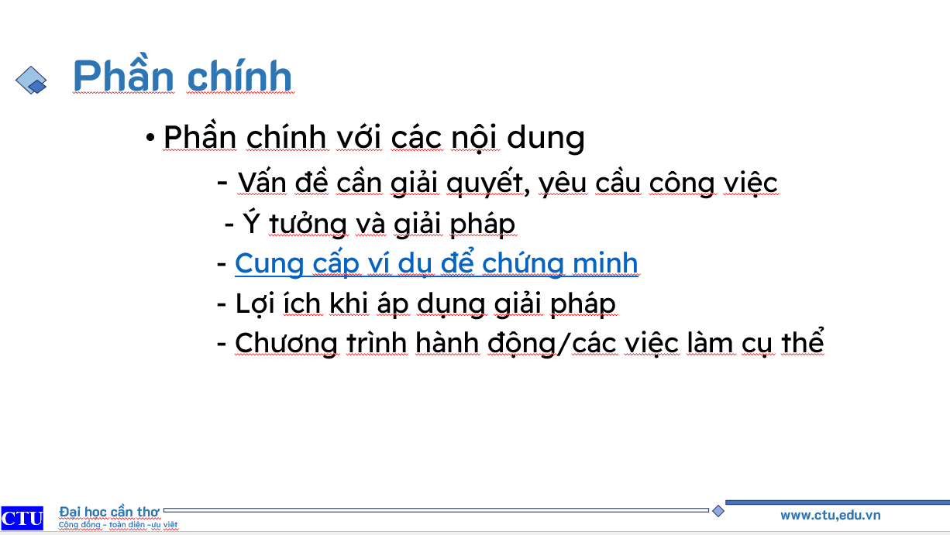

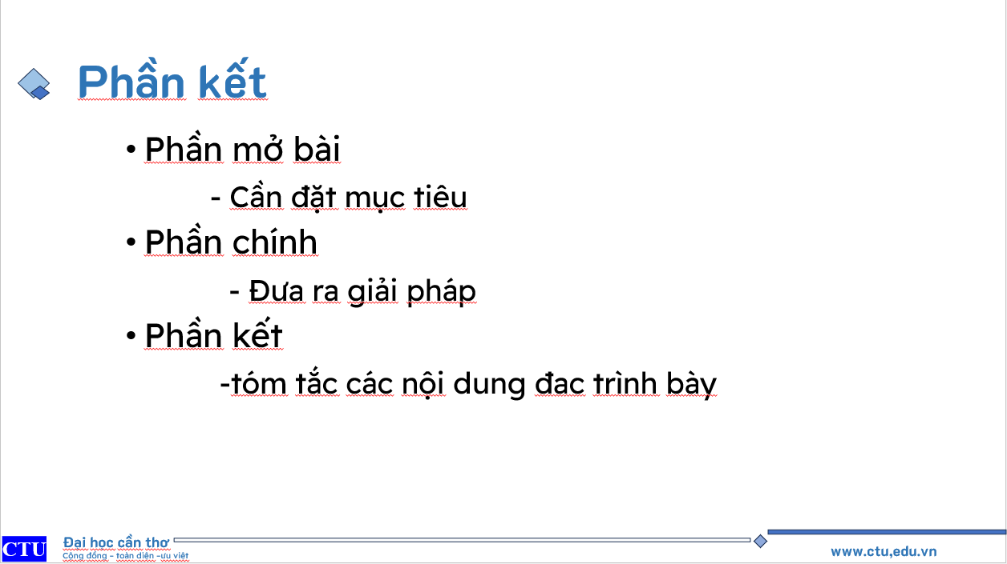
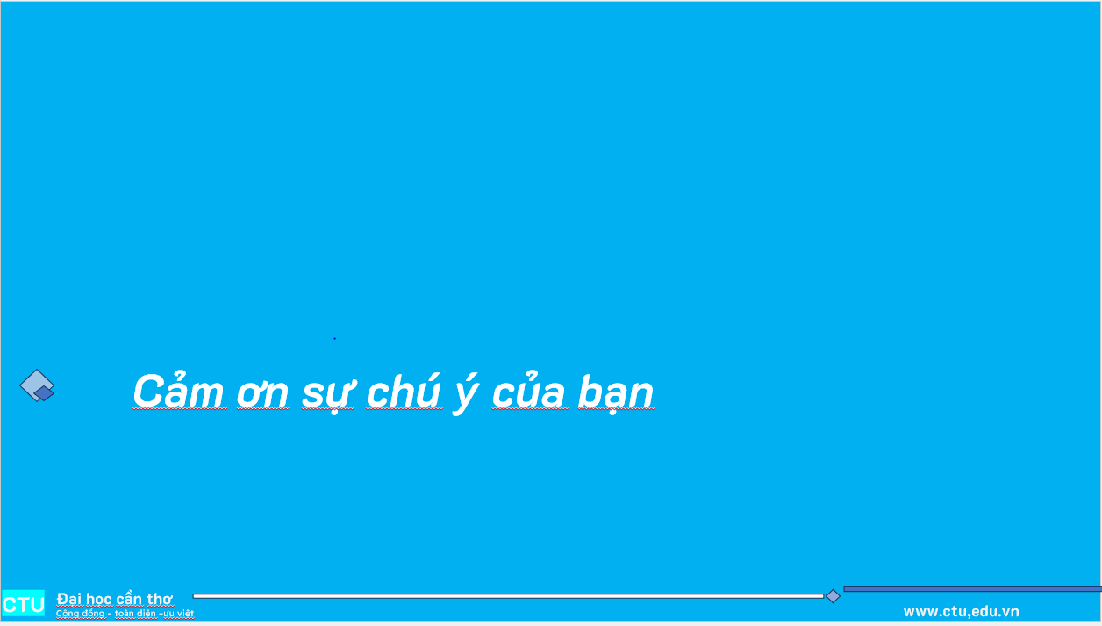

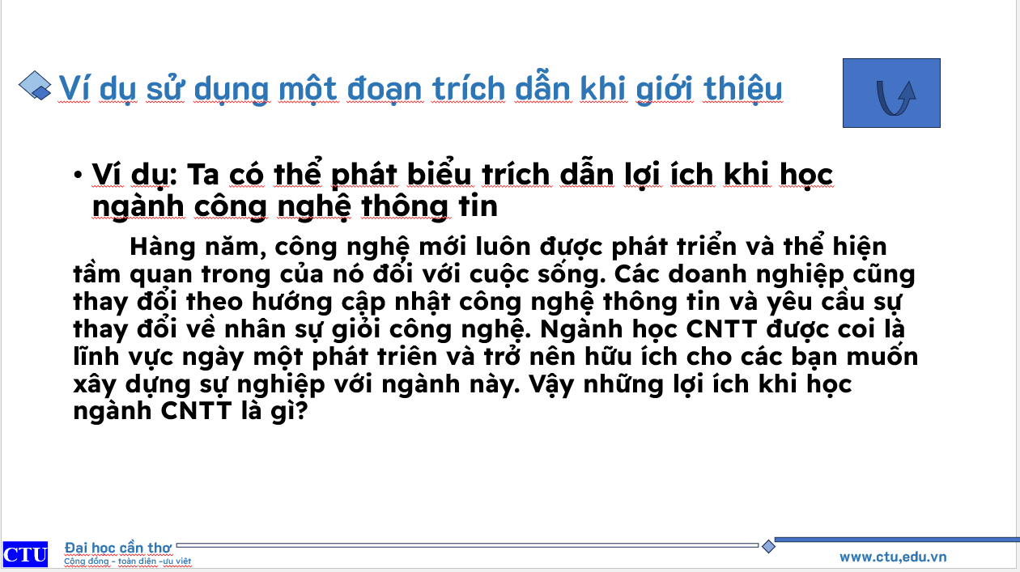
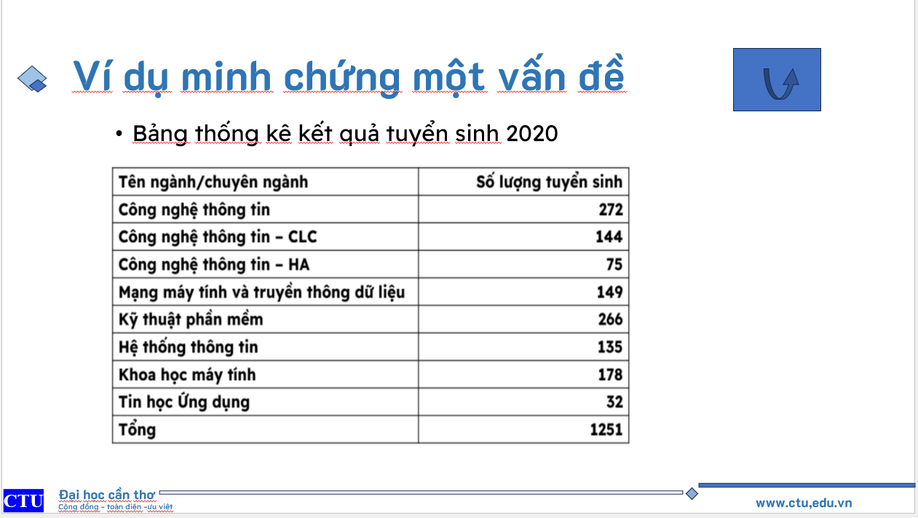

2 Bài thực hành số 2

C:\Users\DELL\Documents\Lab4_ Ex2_Triệu Gia Huy.pptx

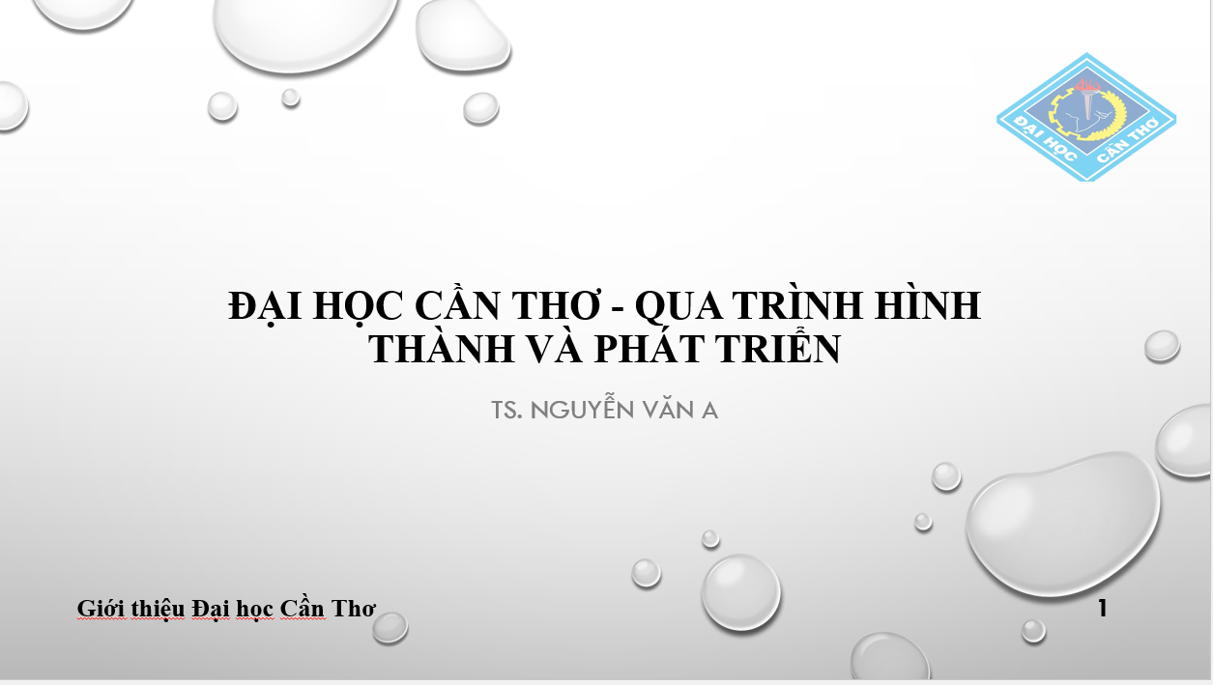
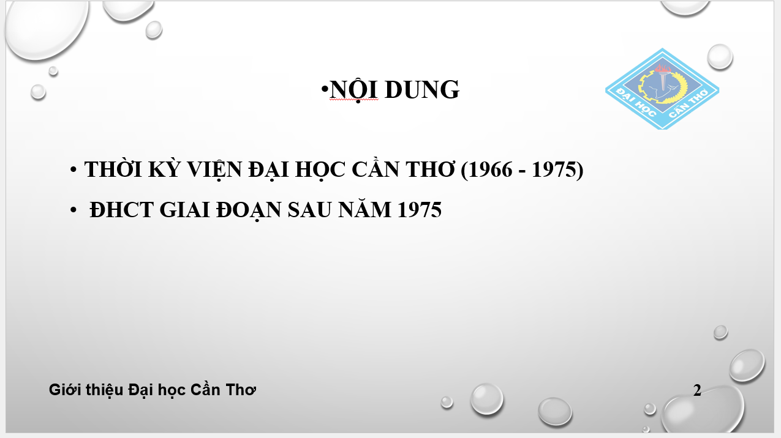

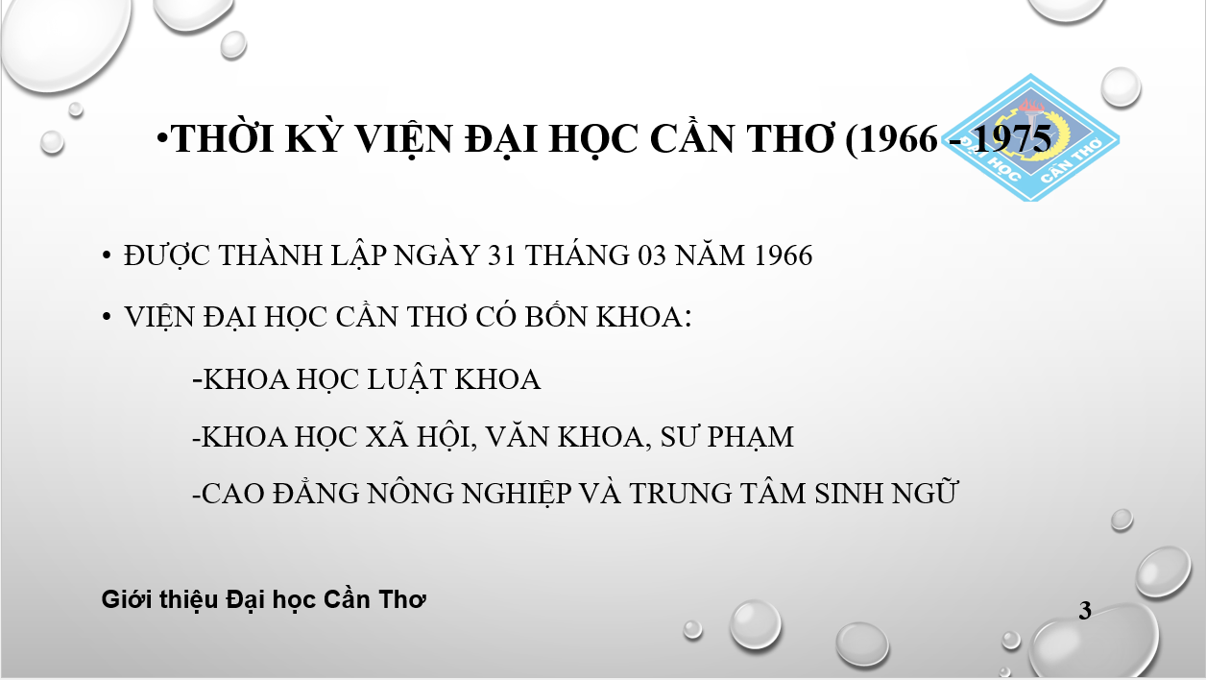
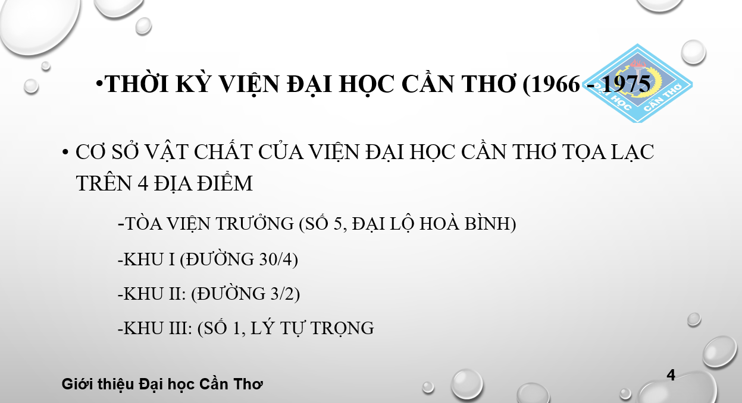

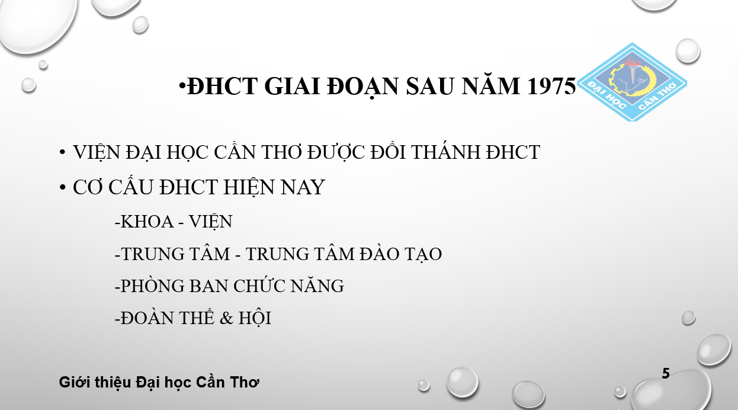

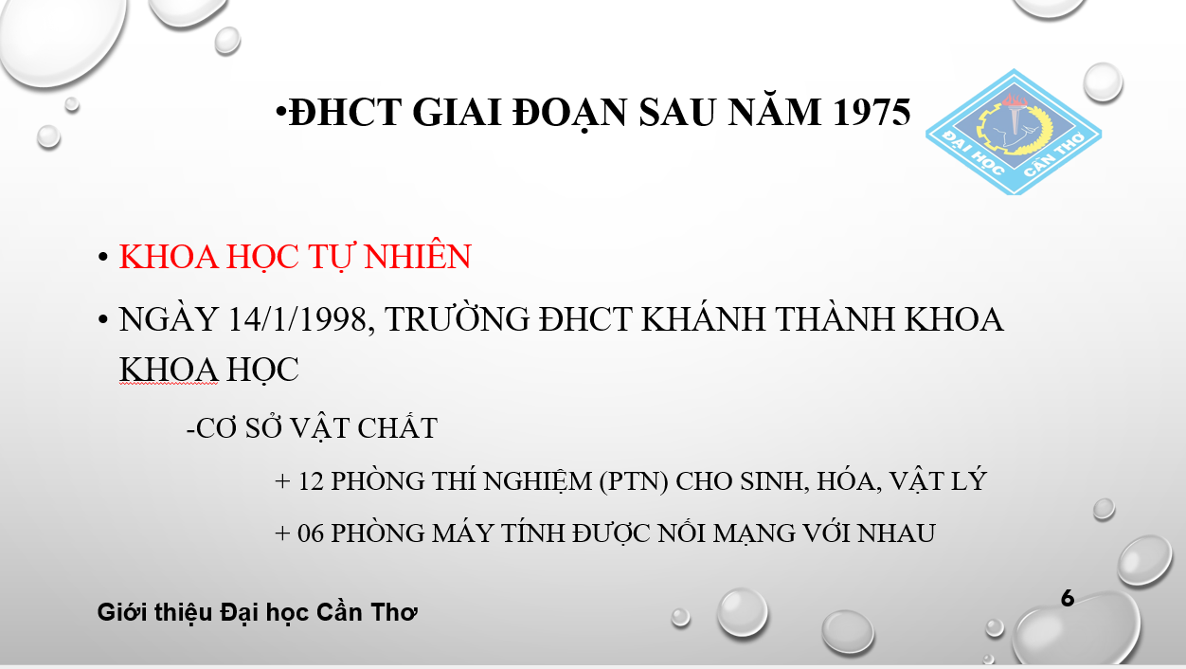

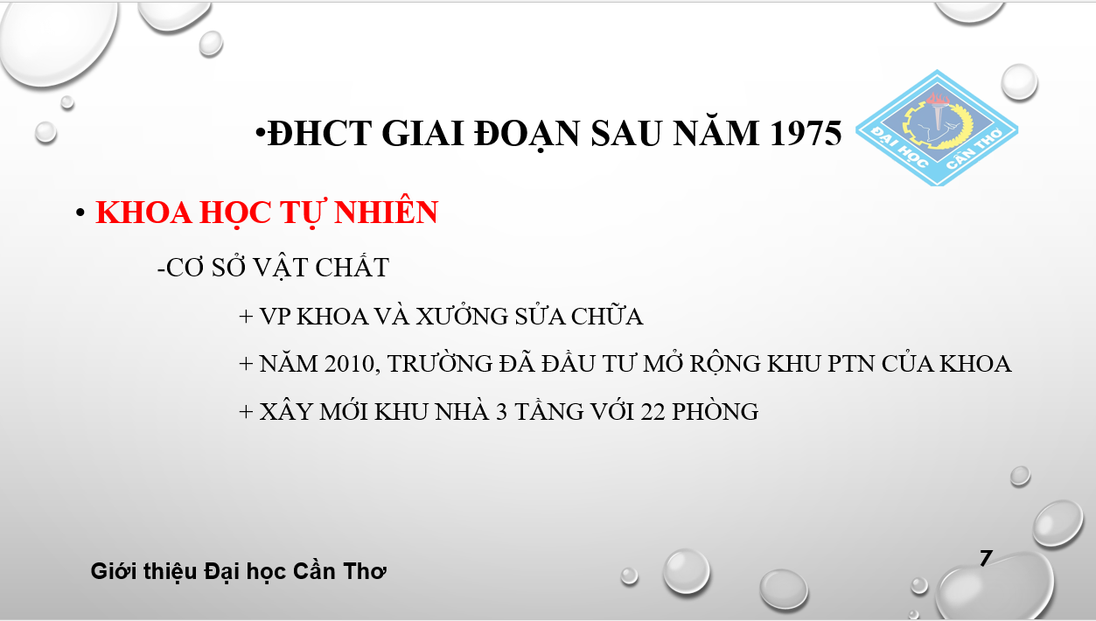
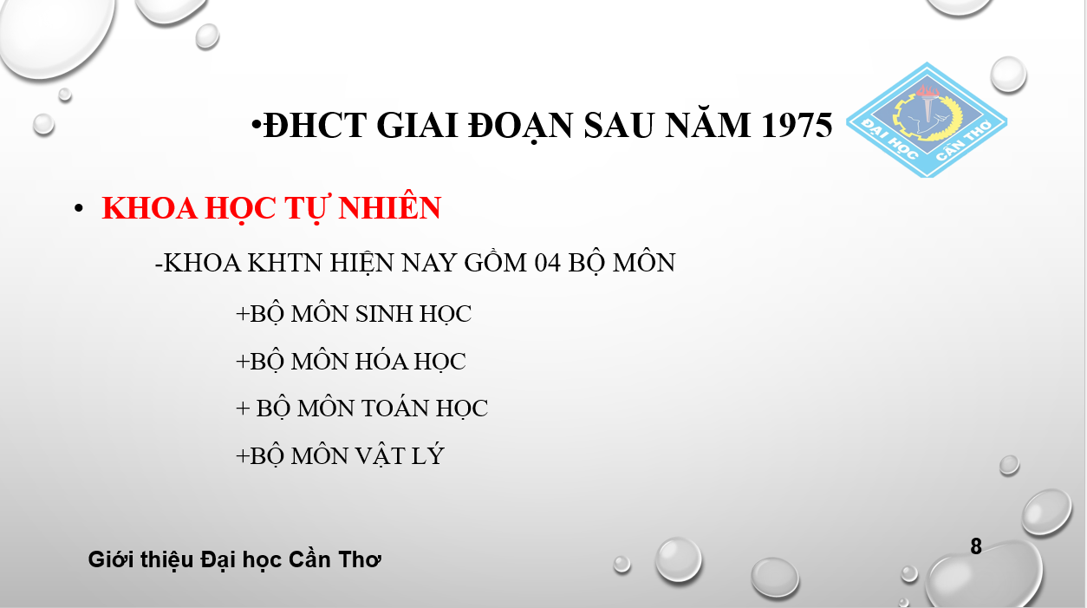

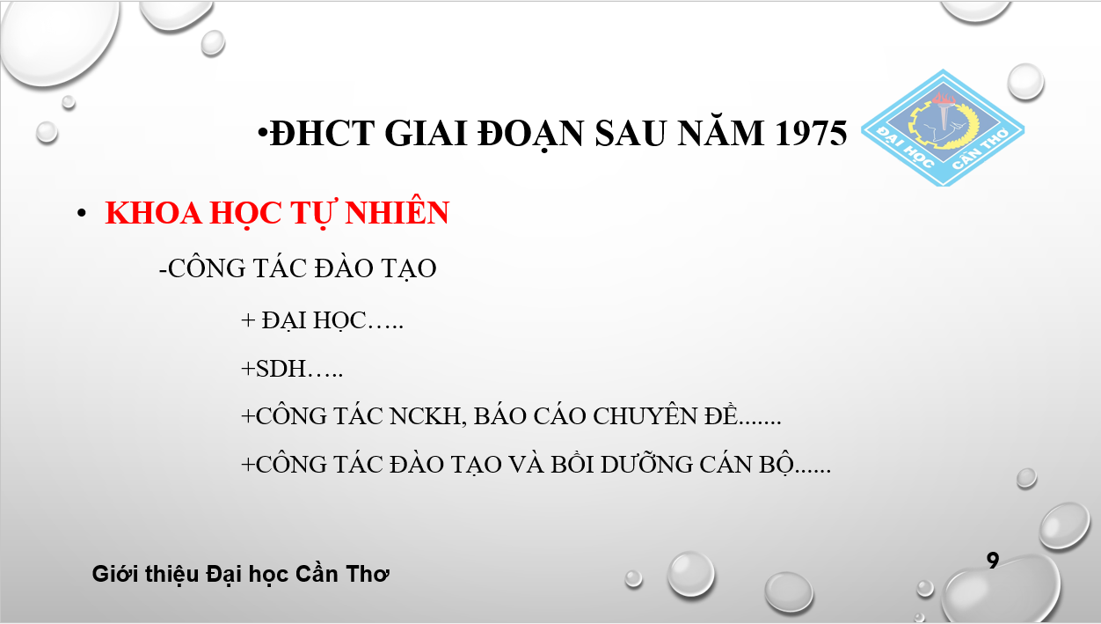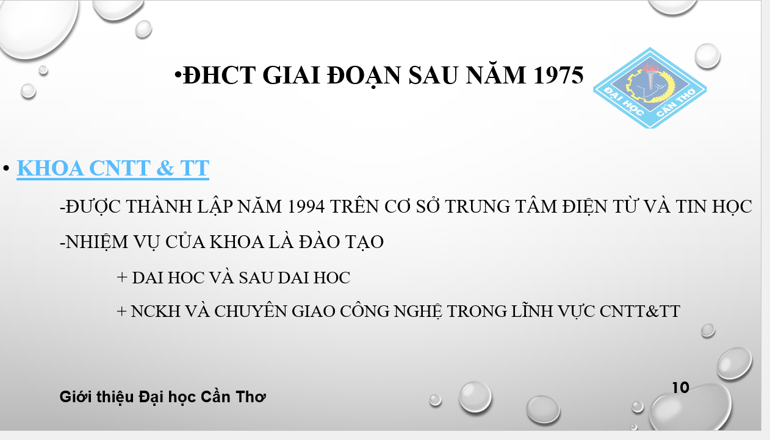

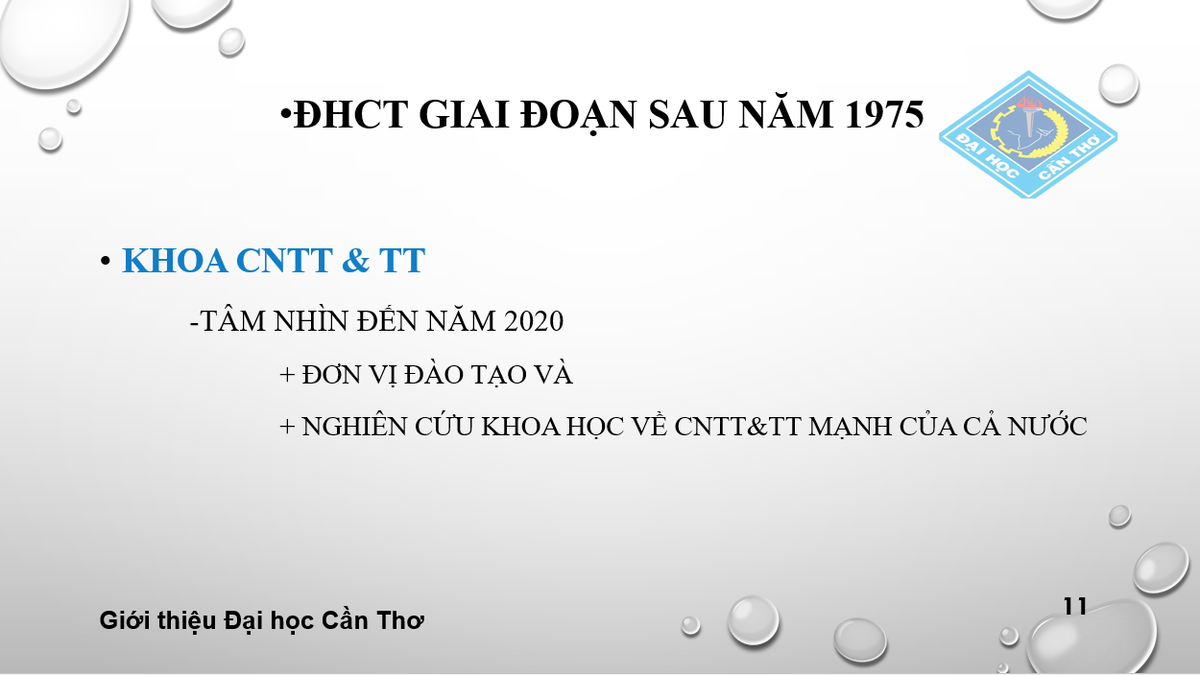
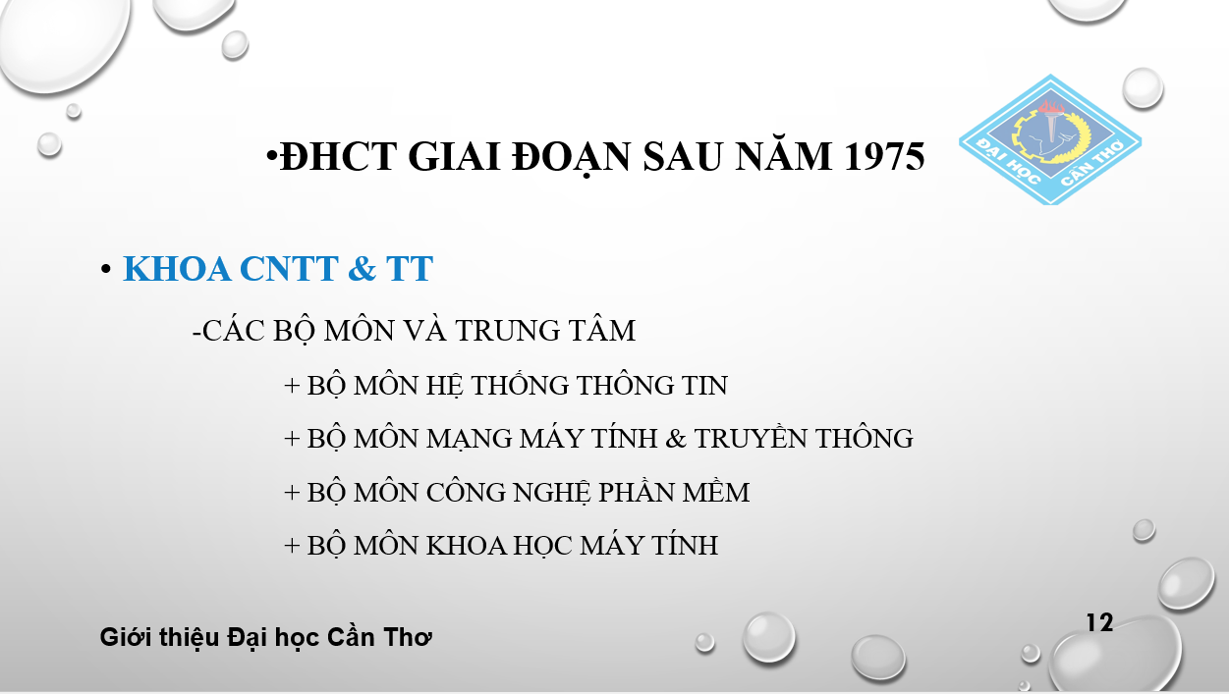

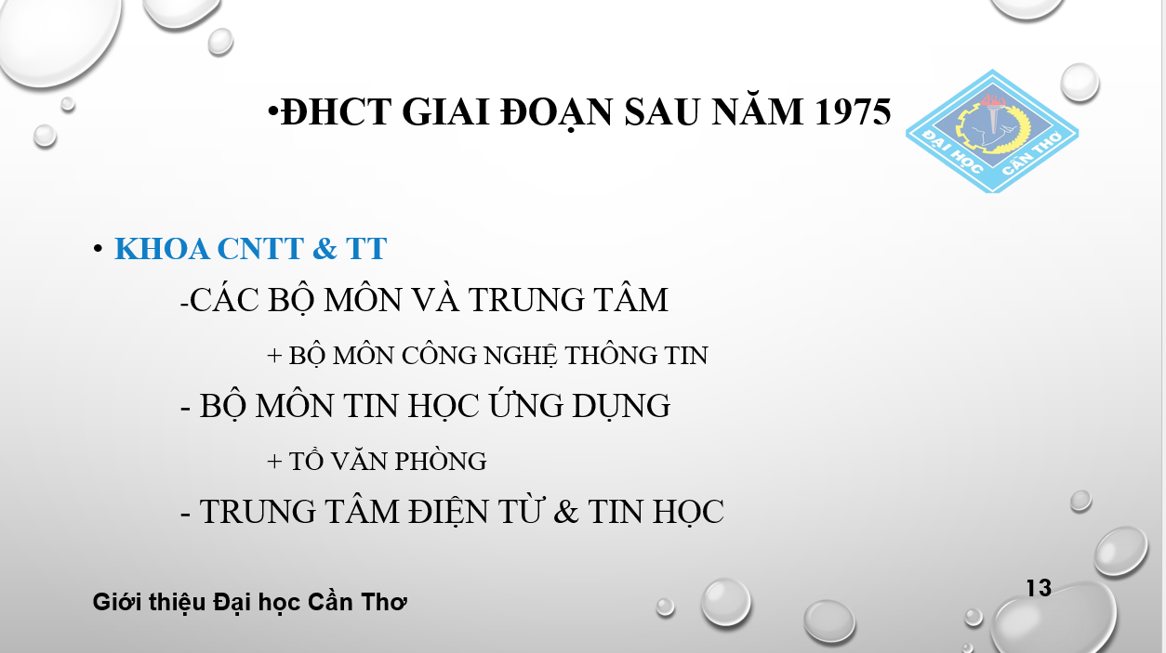
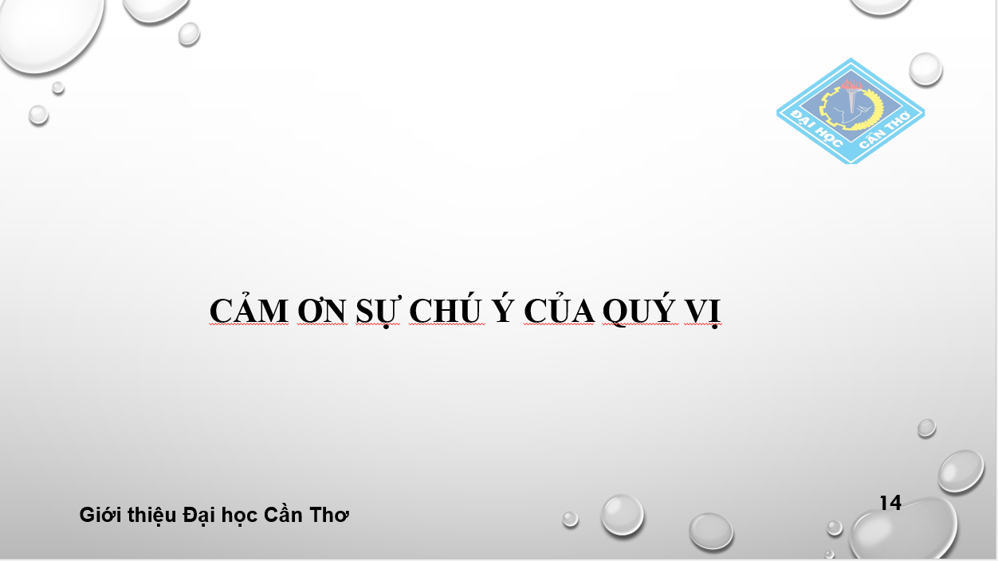

BÀI THỰC HÀNH 05: TẠO, QUẢN LÝ VÀ CHIA SẺ NỘI DUNG SỐ

https://github.com/huyb2604644-eng/CT005_B2604644_Lab05/

